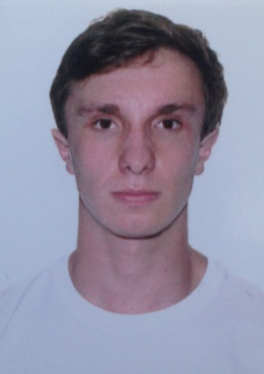**Bernardo Neutzling Czermainski**

**Endereço:** Rua: Aroeira, 95 – Bairro: Altos da Alegria (em frente à CMPC) – Guaíba –

CEP 92500-000.

**Telefone:** (51) 8604-2200/3401-2612 **E-mail:** bernardoczer@hotmail.com

**Dados Pessoais**

**Data de nascimento:** 28/05/1997

**Natural de:** Porto Alegre – RS.

**Estado Civil:** Solteiro.

**Formação Acadêmica**

**Graduação:** Cursando Engenharia Mecânica – (PUCRS - Graduação 2020).

**2°Grau:** Completo – (Colégio Nossa Senhora do Rosário 2012/13 – Colégio Objetivo em São Paulo 2014).

**Ensino Fundamental:** Completo – (Colégio Nossa Senhora do Rosário).

**Experiência**

**2012:** Intercâmbio para o Canadá a estudo.

**2012:** Prêmio“Mostra do Saber” em Química no Colégio Rosário.

**2014:** Acompanhamento Montagem de módulos das FPSO`s MV 27 e 29. Em São Sebastião – São Paulo.

**2015:** Viagem a Rep. Popular da China, pela Schahin Engenharia Ltda para fazer diligenciamento na fabricação de estruturas metálicas e inspecionar os “pipe shops” com relação a segurança de trabalho, qualidade e ferramental utilizado na construção Off – Shore dos módulos 1P e 2P da FPSO MV 27 de propriedade da empresa MODEC INC.

**2015/16:** Atualmente trabalhando como supervisor de logística da Supply Engenharia sede Guaíba.

***Área de Interesse: Estágio na área de Engenharia.***

**Formação extracurricular**

**Inglês:** Fluente.

**Informática:** Excel e Access Básico, Power Point e Word avançado.

**Artes Marciais:** Faixa preta em Karatê Toeikan.